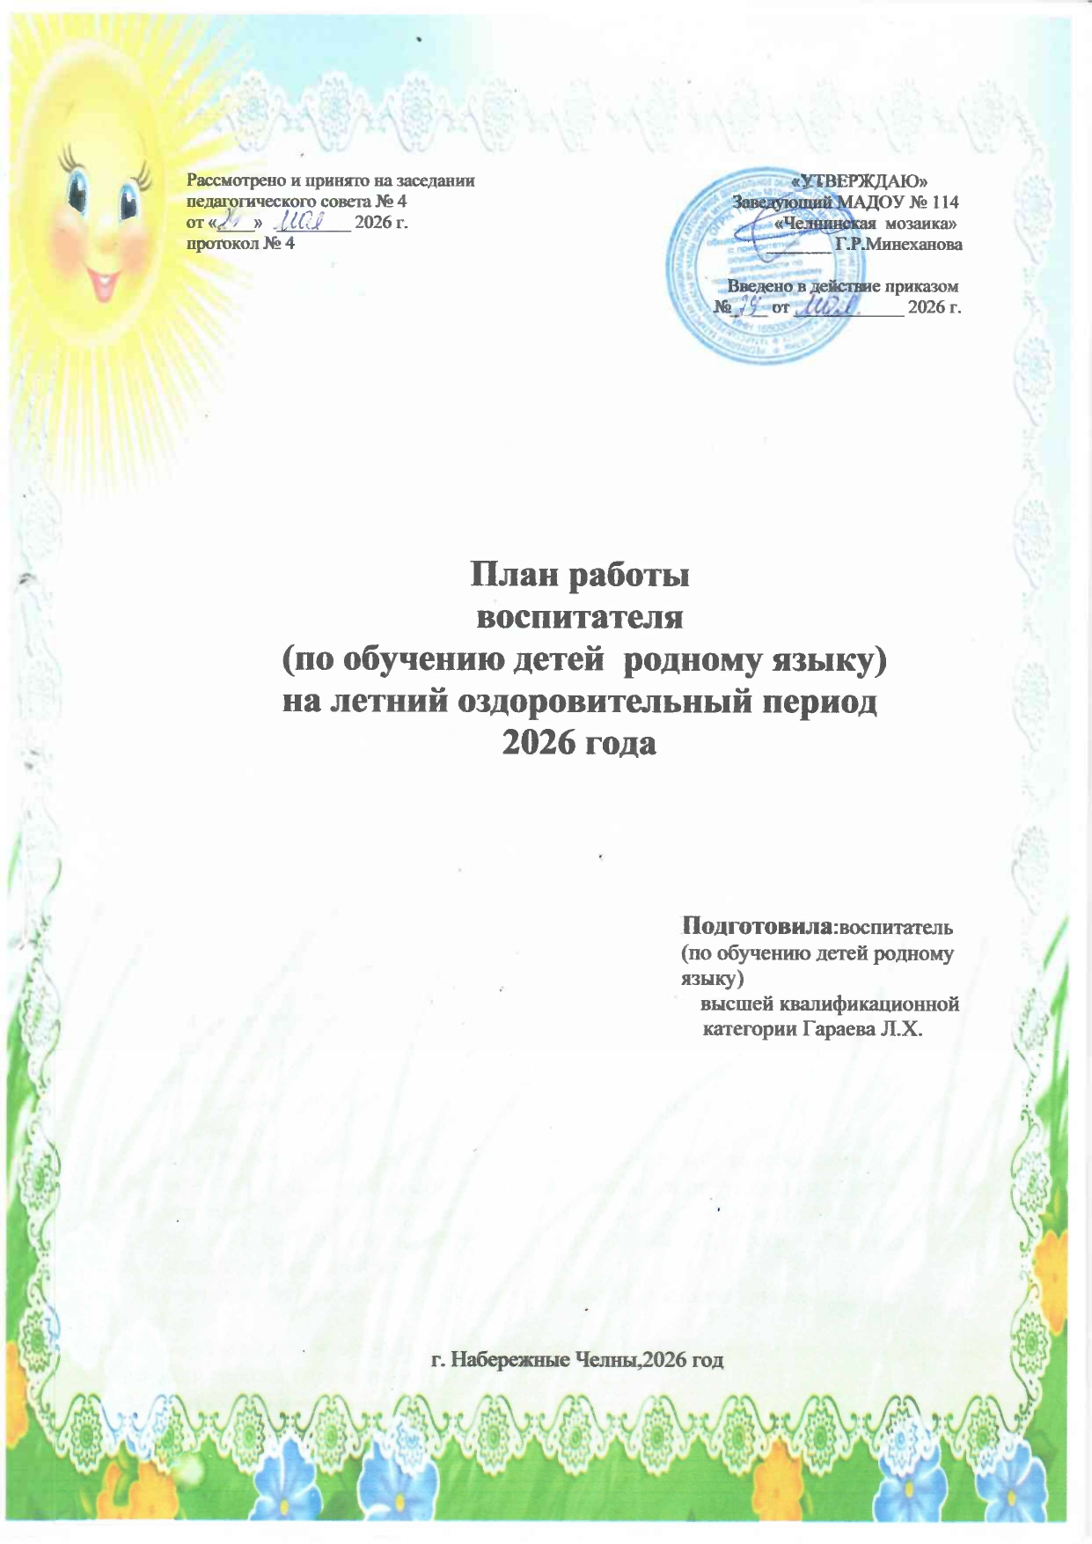Цель: создание благоприятных условий, способствующих гармоничному развитию, обеспечивающих базовыми знаниями в области родного, татарского языка и культуры в ДОУ.
Задачи:
- Реализовать систему мероприятий, направленных на этнокультурное и нравственное воспитание, приобщение к истокам национальной культуры народов Республики Татарстан.
- Формировать основы поликультурной личности, расширить знания о своем родном крае, России и мире, прививать любовь и уважение к людям других национальностей, к их культурным ценностям.
Специфика этно-регионального составляющего в организации воспитательно-
образовательной работы с детьми в летний оздоровительный период

ЭРС предусматривает следующие направления деятельности:
- Приобщение к истокам национальной культуры народов, населяющих Республику Татарстан. Предоставление каждому ребенку возможность обучения и воспитания на родном языке, формирование у детей основ нравственности на лучших образцах национальной культуры, народных традициях и обычаях.
- Создание благоприятных условий для воспитания толерантной личности –привития любви и уважения к людям другой национальности, к их культурным ценностям.
- Ознакомление с природой родного края, формирование экологической культуры.
- Ознакомление детей с особенностями жизни и быта народов, населяющих Республику Татарстан, праздниками, событиями общественной жизни республики, символиками РТ и РФ, памятниками архитектуры, декоративно-прикладным искусством.
1.Физическое развитие. Необходимыми условиями в физическом развитии детей с учетом региональных климатических и сезонных особенностей являются:
- Создание условий в дошкольном образовательном учреждении;
- Развитие потребности в двигательной активности детей при помощи подвижных народных(татарских, русских, чувашских, мордовских, марийских, башкирских, удмуртских), спортивных игр, физических упражнений, соответствующих их возрастным особенностям;
- Совершенствование физического развития детей через национальные праздники, народные игры.
2.Социально-коммуникативное развитие. Использование национального регионального
компонента в направлении, социально-личностного развития ребенка включает:
- Развитие игровой деятельности, в которой отражается окружающая действительность РТ, мир взрослых людей, формирование представлений о труде, профессиях взрослых работающих на КамАЗе; детей другой национальностей народов Поволжья, родной природы, общественной жизни.
- Обеспечение безопасности детей дошкольного возраста на улицах и дорогах родного города.
- Расширение знания детей о работе пожарной службы, службы скорой медицинской помощи города Набережные Челны.
3.Познавательное развитие.
Основными задачами в познавательном и речевом развитии детей с учетом ЭРС являются:
- Воспитание познавательного интереса и чувств восхищения результатами культурного творчества представителей разных народов, проживающих в республике Татарстан и городе Набережные Челны.
- Обучение детей двум государственным языкам (русскому и татарскому) в равных объемах.
- Ознакомление детей с художественной литературой разных жанров; проявление интереса к произведениям татарского, русского и других народов, проживающих в РТ, устного народного творчества: сказкам, преданиям, легендам, пословицам, поговоркам, загадкам.
- Формирование целостной картины мира, расширение кругозора детей, культуры познания интеллектуальной активности широко использовать возможности народной и музейной педагогики.
4.Художественно-эстетическое развитие. Художественно-эстетическое развитие дошкольников средствами татарского, русского, башкирского, чувашского, марийского, мордовского и удмуртского музыкального, декоративно-прикладного, литературного искусства включает в себя:
- Создание условий для проявления детьми своих способностей в музыке, живописи, танцах ,театре и литературе;
- Развитие продуктивной деятельности через приобщение детей к изобразительному,
декоративно-прикладному искусству народов, проживающих в республике Татарстан, родного города.
- Воспитание нравственно-патриотических чувств посредством знакомства детей с произведениями татарских, русских и других народов.

График работы по ЭРС в летний период

Месяцы | Младшие  группы | Средние группы | Старшие группы
Июнь | Россия, Татарстан | Татарстан | Татарстан
июль | Россия,  Татарстан | Россия | Россия
август | Россия,  Татарстан | Татарстан | Чувашия

ЭРС: подвижные игры, 3-5 лет

Месяц | Подвижные игры
июнь  июль  август | Татарская народная игра «Скок перескок»  Татарская народная игра «Карусель»  Татарская народная игра «Овощи»  Татарская народная игра «Кот на крыше»  Русская народная игра «Лисичка и курочки»  Русская народная игра «У медведя во бору»  Русская народная игра «Лиса в курятнике»  Русская народная игра «Курица и цыплята»  Татарская народная игра «Кошка и мыши»  Татарская народная игра «Карусель»  Татарская народная игра «Скок перескок»  Татарская народная игра «Лисички и курочки»

ЭРС: подвижные игры, 5-6 лет
Месяц | Подвижные игры
июнь  июль  август | Татарская народная игра «Кто дальше бросит»  Татарская народная игра «Займи место»  Татарская народная игра «Тимербай»  Татарская народная игра «Хлопушка»  Русская народная игра «Золотые ворота»  Русская народная игра «Заря - зарница»  Русская народная игра «Медведь и пчелы»  Русская народная игра «Горелки»  Чувашская народная игра «Хищник в море»  Чувашская народная игра «Луна и солнце»  Чувашская народная игра «Рыбки»  Чувашская народная игра «Летучая мышь»

№ | Содержание работы | Срок
Организационно – методическая работа
1. | Организация и проведение игр, праздников, развлечений, консультаций, целевых прогулок, экскурсий. | по плану ДОУ
2. | Составление годового плана работы, циклограммы на 2025- 26 учебный год. | август
3. | В холлах ДОУ оформление тематических стендов и выставок. | в течение лета
4. | Составление списка детей по национальному составу. | август
Пополнение РППС
1. | Помощь в подборке материалов в уголках групп «Край родной мой Татарстан». | в течение лета
2. | Продолжать пополнить кабинет татарского языка материалом по ЭРС и по учебным методическим комплектам. | в течение лета
3. | Продолжать пополнить музей экспозиционным материалом. | в течение лета
4. | Подготовка кабинета к новому учебному году. | I-II неделя августа
Взаимодействие с детьми
1. | Проведение развлечений, досугов, спортивных праздников согласно годовому плану ДОУ. | июнь – август
- | Праздники и развлечения:  «Детство – это я и ты!» | 01.06
- | Неделя мультфильмов:  «Чукмар белән Тукмар», «Төлке белән каз», «Ике кыз», «Казлар-аккошлар», «Койрыклар», «Куян кызы»; | 02.06-04.06
- | «Пушкинский день России»; | 05.06
- | «Казань – столица Республики Татарстана»; | 08.06
 | «Сабантуй»; | 10.06
- | «Мы дети твои, Россия!»; | 15..06
- | Просмотр из серии мульфильмов «Татармультфильм» про сабантуй | 16.06-19.06
- | Хороводные, дидактические игры с использованием УМК «Говорим по-татарски», «Говорим на родном языке». | 23.06-27.06
- | Чтение татарских народных бытовых сказок | в течение лета
- | Выставка поделок «Наши меньшие друзья» | 07.06
- | Тематическая выставка «Любимые книги нашей семьи» | 14.06
- | Неделя «Народных игр Поволжья» | 12.08-14.08
- | «День государственного флага Российской  Федерации»; | 24.08
- | Развлечение, посвящённое ко дню Республики Татарстан  « Мой Татарстан -ты лучше всех!» | 28.08
2. | Тематическая неделя, посвященная Дню рождения А.С. Пушкина (6 июня 1799). | с 2 по 5 июня
3. | Индивидуальная работа с детьми по обучению татарскому и родному языку по результатам диагностики на 2024-2025 учебный год. | в течение лета
4. | Организация хороводных, дидактических, ИКТ- игр с использованием УМК «Говорим по-татарски», «Говорим на родном языке». | июнь-август
5. | Экскурсии:  «Чудеса природы»;  «Парки города Набережные  Челны» (экскурсия в парковую зону);  «Безопасный маршрут» (экскурсия по микрорайону). | июнь – август
6. | Просмотр татарских мультфильмов, сказок, материалов передачи «Әкият илендә», анимацинных сюжетов. | июнь – август
Взаимодействие с коллективом
1. | Подготовка и проведение развлечений, досугов, спортивных праздников согласно плану ДОУ. | в течение лета
2. | Обсуждение с творческой группой сценария праздника «Сабантуй» | 02.06-09.06
2. | Оформление стендовой информации о Сабантуе | I неделя июня
2. | Проведение праздника «Сабантуй»:  - предварительная работа по сценарию  - изготовление и подготовка декораций, атрибутики | I-II неделя июня
2. | Индивидуальная работа с воспитателями по организации игровой деятельности с целью создания языковой среды во время ЛОП | в течение лета
3. | Продолжить разработку ИКТ, дидактических игр по УМК «Говорим-по татарски», «Говорим на родном языке». | в течение лета
4. | Консультация для педагогов по теме: «Нравственно-патриотическое воспитание детей дошкольного возраста» | июнь
5. | Индивидуальная беседа для воспитателей по теме: «Оформление уголков «Край родной мой -Татарстан». | август
Взаимодействие с родителями
1. | Беседа с родителями о празднике «Сабантуй» | I-II неделя июня
2. | Консультации для родителей «Закрепление знаний детей татарского языка через игровую деятельность в режиме дня в летний период», «Туган телем – әткәм әнкәмнең теле» | июль
3. | Индивидуальные беседы по запросам | в течение лета
4. | Индивидуальная работа с родителями с целью включения в игровую деятельность по УМК «Говорим по-татарски» и закрепления пройденной лексики. Мотивировать родителей к изучению родного и татарского языка. | в течение лета

№ | Содержание работы | Срок
Организационно – методическая работа
1. | Организация и проведение игр, праздников, развлечений, консультаций, целевых прогулок, экскурсий. | по плану ДОУ
2. | Составление годового плана работы, циклограммы на 2024- 25 учебный год. | август
3. | В холлах ДОУ оформление тематических стендов и выставок. | в течение лета
4. | Составление списка детей по национальному составу. | август
5. | Подготовка индивидуального-развивающего плана развития детей с учетом диагностики | I неделя июня
Пополнение РППС
1. | Помощь и пополнение материалами в уголках групп «Край родной мой Татарстан». | в течение лета
2. | Продолжать пополнить кабинет татарского языка материалом по ЭРС и по учебным методическим комплектам. | в течение лета
3. | Продолжать пополнить музей экспозиционным материалом. | в течение лета
4. | Подготовка кабинета к новому учебному году. | I-II неделя августа
Взаимодействие с детьми
1. | Проведение развлечений, досугов, спортивных праздников согласно годовому плану ДОУ. | в течение лета
- | Праздники и развлечения:  «Солнце, счастье, дружба- все, что детям нужно» | 01.06-05.06
 | Просмотр из серии мульфильмов «Татармультфильм» про сабантуй | 01.06-05.06
- | «Сабантуй»; | 08.06-11.06
- | Неделя мультфильмов:  «Чукмар белән Тукмар», “Төлке белән каз”, “Ике кыз”, “Казлар-аккошлар”, “Койрыклар”, “Куян кызы” | 15.06-19.06
- | Хороводные, дидактические игры с использованием УМК «Говорим по-татарски», «Говорим на родном языке». | 22.06-26.06
- | Неделя «Народных игр Поволжья» | 03.08-07.08
- | Викторина  «Мой город» | 10.08-14.08
- | Чтение татарских народных бытовых сказок | в течение лета
- | «Моя Республика Татарстан»; | 26.08-28.08
- | Музыкально – спортивный праздник «Прощай , лето» | 27.08
2. | Тематическая неделя, посвященная Дню рождения А.С. Пушкина (6 июня 1799). | 1.06 - 5.06
3. | Индивидуальная работа с детьми по обучению татарскому и родному языку по результатам диагностики на 2023-24 учебный год. | в течение лета
4. | Организация хороводных, дидактических, ИКТ- игр с использованием УМК «Говорим по-татарски», «Говорим на родном языке». | в течение лета
5. | Экскурсии:  «Чудеса природы»;  «Безопасный маршрут» (экскурсия по микрорайону). | в течение лета
6. | Просмотр татарских мультфильмов, сказок, материалов передачи «Әкият илендә», анимацинных сюжетов. | в течение лета
Взаимодействие с коллективом
1. | Подготовка и проведение развлечений, досугов, спортивных праздников согласно плану ДОУ. | в течение лета
2. | Обсуждение с творческой группой сценария праздника «Сабантуй» | 08.06-11.06
2. | Оформление стендовой информации о Сабантуе | I неделя июня
2. | Проведение праздника «Сабантуй»:  - предварительная работа по сценарию  - изготовление и подготовка декораций, атрибутики | II неделя июня
2. | Индивидуальная работа с воспитателями по организации игровой деятельности с целью создания языковой среды во время ЛОП | в течение лета
3 | Продолжить разработку ИКТ, дидактических игр по УМК «Говорим-по татарски», «Говорим на родном языке». | в течение лета
4 | Подборка игр по возрастам по закреплению лексического минимума на летний период | август
5 | Индивидуальная беседа для воспитателей по теме: «Оформление уголков «Край родной мой -Татарстан». | август
6. | Консультация для воспитателей по теме: «Мой любимый Татарстан». | август
Взаимодействие с родителями
1. | Беседа с родителями о празднике «Сабантуй» | I-II неделя июня
2. | Индивидуальные беседы по запросам | в течение лета
3. | Индивидуальная работа с родителями с целью включения в игровую деятельность по УМК «Говорим по-татарски» и закрепления пройденной лексики. Мотивировать родителей к изучению родного и татарского языка. | в течение лета



